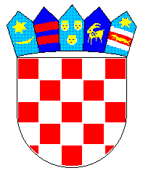
REPUBLIKA HRVATSKA
MINISTARSTVO UNUTARNJIH POSLOVA
POLICIJSKA UPRAVA SISAČKO-MOSLAVAČKA
POLICIJSKA POSTAJA KUTINA

Kutina, 04. lipanj 2020.godine

OBAVIJEST

U sklopu obilježavanja Međunarodnog dana nestale djece, na inicijativu EUROPOL-a i u suradnji s Europskom policijskom stručnom mrežom za nestale osobe te AMBER alert Europe, inicirana je kampanja #DontBeCatch - #Nemoj PostatiLovina. Uz 23 zemlje iz Europe aktivno se pridružila i policija Republike Hrvatske.
Kampanja je usmjerena na zaštitu djece protiv online groominga, odnosno opasnostima online (virtualnog) svijeta u kojem manipulativnim tehnikama, lažnim predstavljanjem i drugim načinima vrbovanja predatori seksualno zlostavljaju i iskorištavaju djecu.

Svako deseto dijete spremno je naći se s nepoznatom osobom koja mu se obratila preko interneta, a mnoga djeca su spremna na takav susret otići bez pratnje odraslih.
Kampanja je usmjerena na podizanje svijesti o opasnostima uspostave odnosa povjerenja i emocionalne povezanosti između djeteta ili mlade osobe i (najčešće) odrasle osobe putem komunikacijskih tehnologija a s ciljem njihova vrbovanja i iskorištavanja u seksualne svrhe.

Molimo da pogledate izrađeni preventivno-edukativni spot, koji daje savjete djeci i mladima da ostanu sigurni dok putuju prostranstvima virtualnog svijeta.

Ovom prilikom apeliramo na sve građane, djecu, mlade, roditelje kao i na cijelu zajednicu da se priključe navedenoj kampanji i spriječe ista ili slična kaznena djela.

Sve prijave se mogu učiniti na broj policije 192.

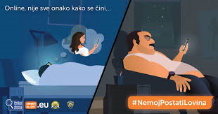 PP KUTINA

